|  |  |  |
| --- | --- | --- |
| java2_week15주(보충) 파일입출력 | 학번 : 20237107 | 이름 : 하태영 |

* **개념 확인**

1. 질문에 대하여 O, X로 답하세요
2. 입출력을 위한 자바 패키지는 java.io 이다. ( O )
3. PrintStream클래스에는 print()와 println() 메소드가 정의되어 있다. ( O )
4. 자바에 미리 정의되어 있는 표준 스트림 객체는 System.in, System.out, System.err 이다. ( O )
5. 존재하지 않는 파일을 오픈하려고 하면 FileNotFoundException 예외가 발생한다. ( O )
6. 바이트 단위 입출력을 위한 최상위 입출력 스트림 클래스는 Reader와 Writer이다. ( X )
7. 특정 스트림으로부터 정수를 읽는 DataInputStream의 메소드는 readInt() 이다. ( O )
8. 바이트 스트림을 이용하면 정수도 문자도 모두 입출력 할 수 있다. ( O )
9. 읽기와 쓰기의 속도를 향상시키기 위해 DataInputStream과 DataOutputStream을 사용한다. ( X )
10. DataInputStream은 보조스트림 이므로 기본 타입인 FileInputStream 객체를 생성자 매개변수로 사용한다. ( O )

* **응용 프로그래밍**

1. 키보드로부터 문자를 입력 받아 FileOutputStream을 이용하여 out_a.txt에 저장하는 프로그램을 작성하세요 (문자는 반복 입력, 단 ‘q’를 입력 받으면 문자 입력 종료).

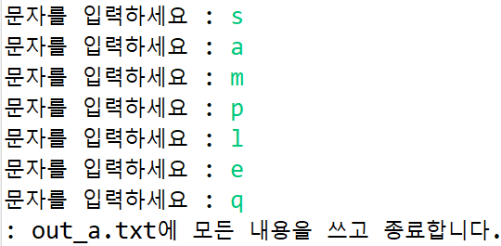

|  |
| --- |
| [프로그램 소스]  package practice2;  import java.io.*; import java.util.Scanner;  public class Main {  public static void main (String[] args) throws IOException {  FileOutputStream fos = new FileOutputStream("out_a.txt",true);  Scanner sc = new Scanner(System.*in*);  while(true) {  System.*out*.print("문자를 입력하세요 : ");  char c = sc.next().charAt(0);  if (Character.*toLowerCase*(c) == 'q'){  System.*out*.println(": out_a.txt에 모든 내용을 쓰고 종료합니다.");  break;  }  fos.write(c);  }  fos.close();  sc.close();  }  } |
| [실행 결과]  텍스트, 스크린샷, 소프트웨어, 멀티미디어 소프트웨어이(가) 표시된 사진  AI가 생성한 콘텐츠는 부정확할 수 있습니다. |

1. FileInputStream을 이용하여 (1)번에서 생성한 out_a.txt 파일의 내용을 읽어 화면에 출력하는 프로그램을 작성하세요

EMB0004e49424d3

|  |
| --- |
| [프로그램 소스]  package practice3;  import java.io.*;  public class Main {  public static void main(String[] args) throws IOException {   InputStream in = new FileInputStream("out_a.txt");   try {  while (true) {  int data = in.read();  if (data == -1) {  break;  }  System.*out*.print((char) data);  }  } finally {  if(in != null) {  in.close();  }  System.*out*.println(" : out_a.txt 파일의 모든 내용을 읽었습니다.");  }  } } |
| [실행 결과]  텍스트, 스크린샷, 폰트, 멀티미디어 소프트웨어이(가) 표시된 사진  AI가 생성한 콘텐츠는 부정확할 수 있습니다. |

1. 다음과 같이 기본 자료형인 int, short, long, float, double형의 데이터를 파일에 저장한 후 int, short, long, float, double형의 데이터를 읽어오는 프로그램을 작성하시오. 힌트) DataOutputStream 스트림 사용

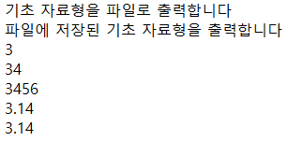

|  |
| --- |
| [프로그램 소스]  package practice4;  import java.io.*;  public class Main {  public static void main(String[] args) throws Exception {   try(DataOutputStream dos = new DataOutputStream(new FileOutputStream("data.bin"))){  System.*out*.println("기초 자료형을 파일로 출력합니다.");  dos.writeShort(3);  dos.writeInt(34);  dos.writeLong(3456L);  dos.writeFloat(3.14f);  dos.writeDouble(3.14);  }   try(DataInputStream dis = new DataInputStream(new FileInputStream("data.bin"))) {  System.*out*.println("파일에 저장된 기초 자료형을 출력합니다.");  System.*out*.println(dis.readShort());  System.*out*.println(dis.readInt());  System.*out*.println(dis.readLong());  System.*out*.println(dis.readFloat());  System.*out*.println(dis.readDouble());  }  } } |
| [실행 결과]  텍스트, 스크린샷, 소프트웨어, 멀티미디어 소프트웨어이(가) 표시된 사진  AI가 생성한 콘텐츠는 부정확할 수 있습니다. |

1. “output.txt”파일의 내용을 “copy.txt”에 복사한 후 두 파일의 내용을 출력하는 프로그램을 작성하시오. 문자 스트림을 사용할 것.( FileReader, FileWriter)

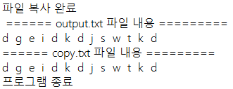

|  |
| --- |
| [프로그램 소스]  package practice5;  import java.io.*;  public class Main {  public static void main(String[] args) throws IOException {  // 1. output.txt에 문자열 저장  FileWriter fw = new FileWriter("output.txt");  fw.write("d g e i d k d j s w t k d");  fw.close();   System.*out*.println("파일 복사 완료");   // 2. output.txt → copy.txt로 복사 및 화면 출력  FileReader fr = new FileReader("output.txt");  FileWriter fw2 = new FileWriter("copy.txt");  int data;  System.*out*.println("====== output.txt 파일 내용 ======");  while ((data = fr.read()) != -1) {  fw2.write(data); // output.txt 데이터를 copy.txt에 저장  System.*out*.print((char) data); // output.txt 데이터 조회  }  fr.close();  fw2.close();   // 3. copy.txt 내용 화면 출력  FileReader fr2 = new FileReader("copy.txt");  int copyData;  System.*out*.println("\n====== copy.txt 파일 내용 ======");  while ((copyData = fr2.read()) != -1) {  System.*out*.print((char) copyData);  }  fr2.close();  } } |
| [실행 결과]  **텍스트, 스크린샷, 폰트, 소프트웨어이(가) 표시된 사진  AI가 생성한 콘텐츠는 부정확할 수 있습니다.** |

1. 입력된 문자열을 output.txt 파일에 저장한 후 문자의 빈도수를 계산하여 출력하는 프로그램을 작성하세요. 문자 스트림(FileReader, FileWriter) 을 사용합니다. 단, 문자의 빈도수 계산은 Map을 사용합니다

힌트) write(String str) - 문자열을 파일에 저장

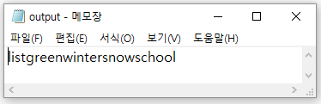

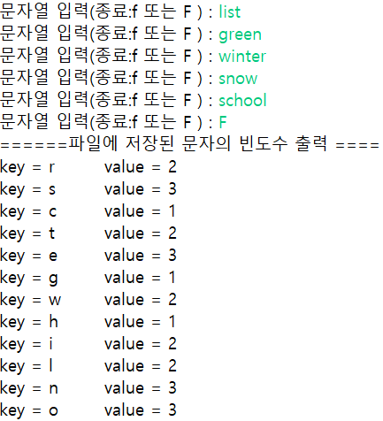

|  |
| --- |
| [프로그램 소스] |
| [실행 결과] |

1. ArrayList에 Book객체를 저장한 후 프로그램 종료 전에 Book 객체가 저장된 ArrayList를 “object.dat” 파일에 저장하는 프로그램을 작성하시오.

class Book implements Serializable {

private static final long *serialVersionUID* = 1L;

private String name; // 도서명

private String author; // 저자명

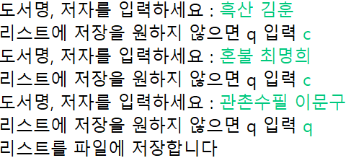 public Book(String name, String author){

this.name=name;

this.author=author;

}

public void disPlay(){

System.*out*.print("도서명 : " + name);

System.*out*.println("\t저자명 : " + author);

}

}

|  |
| --- |
| [프로그램 소스]  package practice7;  import java.io.*; import java.util.*;  public class WriteObjectDat {  public static void main(String[] args) throws IOException {  List<Book> bookList = new ArrayList<>();  Scanner sc = new Scanner(System.*in*);   while(true) {  System.*out*.print("도서명, 저자를 입력하세요 : ");  String[] arr = sc.nextLine().split(" ");  if (arr.length < 2) {  System.*out*.println("도서명과 저자명을 모두 입력하세요.");  continue;  }  bookList.add(new Book(arr[0], arr[1]));   System.*out*.print("리스트에 저장을 원하지 않으면 q 입력 : ");  String quit = sc. next();  sc.nextLine(); // 버퍼 정리  if (quit.equalsIgnoreCase("q")){  System.*out*.println("리스트를 파일에 저장합니다.");  break;  }   }  try (ObjectOutputStream oos = new ObjectOutputStream(new FileOutputStream("object.dat"))) {  oos.writeObject(bookList);  }  } } |
| [실행 결과]  텍스트, 스크린샷, 폰트, 번호이(가) 표시된 사진  AI가 생성한 콘텐츠는 부정확할 수 있습니다. |

1. “object.dat”에 저장된 ArrayList를 읽어온 후 ArrayList에 저장된 원소를 출력하는 프로그램을 작성하시오.

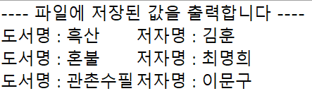

|  |
| --- |
| [프로그램 소스]  package practice7;  import java.io.*; import java.util.ArrayList;  public class ReadObjectDat {  public static void main(String[] args) {  try (ObjectInputStream ois = new ObjectInputStream(new FileInputStream("object.dat"))) {  ArrayList<Book> bookList = (ArrayList<Book>) ois.readObject();   System.*out*.println("---- 파일에 저장된 값을 출력합니다 ----");  for (Book book : bookList) {  book.disPlay();  }  } catch (Exception e) {  e.printStackTrace();  }  } } |
| [실행 결과]  텍스트, 스크린샷, 폰트, 번호이(가) 표시된 사진  AI가 생성한 콘텐츠는 부정확할 수 있습니다. |